环江毛南族自治县思恩镇文化站
2024年度部门预算

目录
第一部分：环江毛南族自治县思恩镇文化站单位概况
—、主要职责
二、机构设置情况
第二部分：环江毛南族自治县思恩镇文化站2024部门预算情况说明
一、部门收支总体情况说明
二、部门收入总体情况说明
三、部门支出总体情况说明
四、财政拨款收支总体情况说明
五、一般公共预算支出情况说明
六、一般公共预算基本支出情况说明
七、一般公共预算“三公”经费支出情况说明
八、政府性基金预算支出情况说明
九、国有资本经营预算支出情况说明
十、其他重要事项情况说明
第三部分：环江毛南族自治县思恩镇文化站2024年部门预算相关报表
一、部门收支总体情况表
二、部门收入总体情况表
三、部门支出总体情况表
四、财政拨款收支总体情况表
五、一般公共预算支出情况表
六、一般公共预算基本支出情况表
七、一般公开预算“三公”经费支出情况表
八、政府性基金预算支出情况表
九、国有资本经营预算支出情况表
十、2024年度预算项目绩效目标公开表
第四部分：名词解释

第一部分：环江毛南族自治县思恩镇文化站概况
一、主要职责
承担文化、体育、广播电视事业的宣传和活动组织工作、文化体育相关组织的管理、相关培训工作，受权管理乡文化市场，对村级文化体育活动中心、信息共享工程、农家书屋进行业务指导，组织文化交流，对民族间文化体育遗产进行收集整理与保护，扶持文化体育产业的创建发展；负责本辖区内文化、体育、广播电视事业的建设和管理工作；完成上级业务部门和乡党委、政府交给的其他工作任务。
二、机构设置情况
本部门的上级主管部门是环江毛南族自治县思恩镇人民政府，是财政全额拨款的事业单位，人员编制共2名，领导职数：站长1名。本部门无内设机构。

第二部分：环江毛南族自治县思恩镇文化站2024年部门预算情况说明
一、部门预算收支总体情况说明
我部门总收入27.35万元，总支出27.35万元。总收入较2023年度预算数25.35万元，增加2.00万元，增长7.89%，主要原因是人员工资福利和经费支出增加，增加基础性绩效工资增量。总支出较2023年度预算数25.35万元，增加2.00万元，增长7.89%，主要原因是人员工资福利和经费支出增加，增加基础性绩效工资增量。
二、部门收入总体情况说明
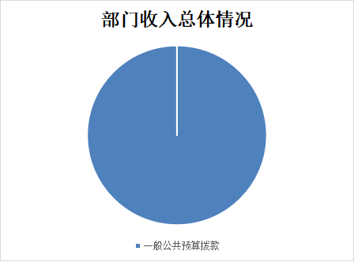
2024年我部门总收入27.35万元，较2023年度预算数25.35万元，增加2.00万元，增长7.89%，主要原因是人员工资福利和经费支出增加，增加基础性绩效工资增量。
三、部门支出总体情况说明
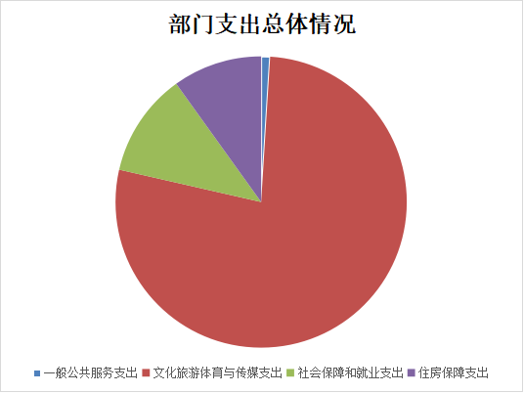
2024年我部门总支出27.35万元，较2023年度预算数25.35万元，增加2.00万元，增长7.89%，主要原因是人员工资福利和经费支出增加，增加基础性绩效工资增量。主要包括：人员工资福利和经费支出增加，增加基础性绩效工资增量。
（一）按支出功能分类科目划分，共分为4类，其中:
(1)一般公共服务支出0.27万元，占支出总预算0.99%,比上年减少0.14万元，减少34.15%,主要原因是：践行中央过紧日子的文件精神，缩减经费开支。
(2)文化旅游体育与传媒支出21.21万元，占支出总预算77.55%,比上年增长1.96万元，增长10.18%,主要原因是：人员工资福利和经费支出增加，增加基础性绩效工资增量。
(3)社会保障和就业支出3.15万元，占支出总预算11.52%,比上年减少0.10万元，减少3.08%,主要原因是：2024年五险基数降低。
(4)住房保障支出2.71万元，占支出总预算9.91%,比上年增长0.27万元，增长11.07%,主要原因是：人员工资福利和经费支出增加，增加基础性绩效工资增量。
(二)按支出结构分类划分，分为基本支出预算和项目支出预算。
- 基本支出预算。
基本支出预算27.35万元，占支出预算100.00%,比上年增长2.00万元，增长7.89%。其中：
(1)商品和服务支出0.75万元，占基本支出总预算2.74%,比上年减少0.14万元，减少15.73%,主要原因是：践行中央过紧日子的文件精神，缩减经费开支。
(2)工资福利支出26.59万元，占基本支出总预算97.22%,比上年增长2.13万元，增长8.71%,主要原因是：人员工资福利和经费支出增加，增加基础性绩效工资增量。
(3)对个人和家庭的补助0.00万元，占基本支出总预算0.00%,比上年减少0.01万元，减少100.00%,主要原因是：我部门2024年无此预算安排。
- 项目支出预算。
项目支出预算0.00万元，占支出预算0.00%,比上年增长0.00万元，增长0%。
四、财政拨款收支总体情况说明
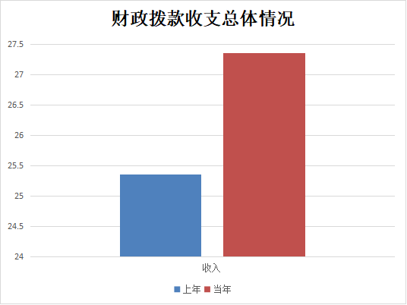
2024年财政拨款收入我部门财政拨款总收入27.35万元，总支出27.35万元。财政拨款总收入较2023年度预算数25.35万元，增加2.00万元，增长7.89%，主要原因是人员工资福利和经费支出增加，增加基础性绩效工资增量。财政拨款总支出较2023年度预算数25.35万元，增加2.00万元，增长7.89%，主要原因是人员工资福利和经费支出增加，增加基础性绩效工资增量。
五、一般公共预算支出情况说明
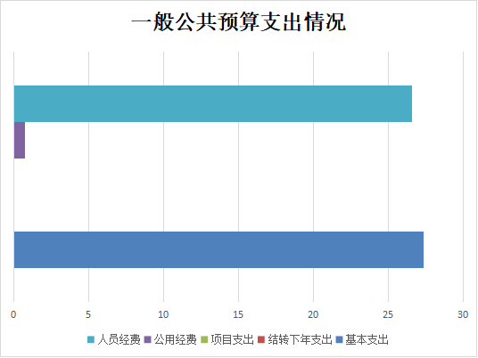
2024年一般公共预算支出共27.35万元，较2023年度预算数25.35万元，增加2.00万元，增长7.89%，主要原因是人员工资福利和经费支出增加，增加基础性绩效工资增量。中央提前下达2024年一般公共预算转移支付资金安排的支出0.00万元。具体情况为：
一般公共服务支出（类）支出0.27万元，占支出总预算的0.99%，较2023年度预算数0.41万元，减少0.14万元，减少34.15%，主要原因是：践行中央过紧日子的文件精神，缩减经费开支。
住房保障支出（类）支出2.71万元，占支出总预算的9.91%，较2023年度预算数2.44万元，增长0.27万元，增长11.07%，主要原因是：人员工资福利和经费支出增加，增加基础性绩效工资增量。
文化旅游体育与传媒支出（类）支出21.21万元，占支出总预算的77.55%，较2023年度预算数19.25万元，增长1.96万元，增长10.18%，主要原因是：人员工资福利和经费支出增加，增加基础性绩效工资增量。
社会保障和就业支出（类）支出3.15万元，占支出总预算的11.52%，较2023年度预算数3.25万元，减少0.10万元，减少3.08%，主要原因是：2024年五险基数降低。
六、一般公共预算基本支出情况说明
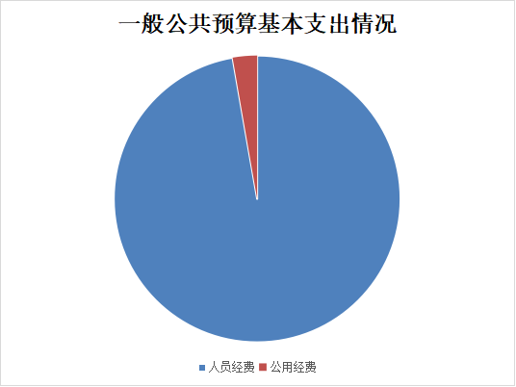
2024年一般公共预算基本支出共27.35万元，较2023年度预算数25.35万元,增加2.00万元，增长7.89%，主要原因是人员工资福利和经费支出增加，增加基础性绩效工资增量。具体情况为：
商品和服务支出支出预算0.75万元，占基本支出预算的2.74%，较2023年度预算数0.89万元，减少0.14万元，减少15.73%，主要原因是：践行中央过紧日子的文件精神，缩减经费开支。
工资福利支出支出预算26.59万元，占基本支出预算的97.22%，较2023年度预算数24.46万元，增长2.13万元，增长8.71%，主要原因是：人员工资福利和经费支出增加，增加基础性绩效工资增量。
对个人和家庭的补助支出预算0.00万元，占基本支出预算的0.00%，较2023年度预算数0.01万元，减少0.01万元，减少100.00%，主要原因是：我部门2024年无此预算安排。
七、一般公共预算“三公”经费支出情况说明
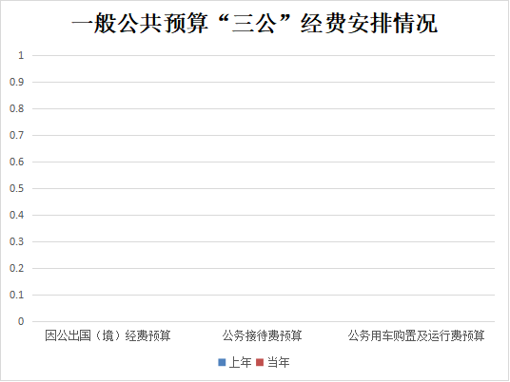
（一）2024年部门预算共安排“三公"经费支出预算0.00万元（全口径），其中：因公出国（境）经费支出预算0.00万元，公务接待费支出预算0.00万元，公务用车购置及运行费支出预算0.00万元（公务用车购置费0.00万元,公务用车运行维护费0.00万元）。
（二）2024年一般公共预算安排的“三公”经费支出预算0.00万元，同口径较2023年度预算数0.00万元，增长0.00万元，增长0%，具体如下：
1.因公出国（境）费2024年预算安排0.00万元，较2023年度预算数0.00万元，增长0.00万元，增长0%，主要原因是本部门无因公出国（境）费用支出。
2.公务接待费2024年预算安排0.00万元，较2023年度预算数0.00万元，增长0.00万元，增长0%，主要原因是公务接待费统一在政府部门核算。
3.公务用车购置及运行费2024年预算安排0.00万元，较2023年度预算数0.00万元，增长0.00万元，增长0%，其中：
公务用车购置费2024年预算安排0.00万元，较2023年度预算数0.00万元，增长0.00万元，增长0%，主要原因是本部门本年度无新增公务车购置。
公务用车运行维护费2024年预算安排0.00万元，较2023年度预算数0.00万元，增长0.00万元，增长0%，主要原因是本部门本年度无公务用车运行维护费。
八、政府性基金预算支出情况说明
我部门2024年政府性基金预算支出共0.00万元，较2023年度预算数0.00万元，增加0.00万元，增长0%，主要原因是我部门2024年无部门政府性基金预算。
九、国有资本经营预算支出情况说明
我部门2024年国有资本经营预算支出共0.00万元，较2023年度预算数0.00万元，增加0.00万元，增长0%，主要原因是我部门2024年无部门国有资本经营预算。
十、其他重要事项情况说明
（一）机关运行经费安排情况说明
2024年本部门机关运行经费预算0.75万元，较2023年度预算数0.89万元，减少0.14万元，下降15.73%，主要原因是：践行中央过紧日子的文件精神，缩减经费开支。
（二）政府采购预算安排情况说明
我部门2024年政府采购预算总金额0万元。其中：货物类采购0万元、工程类采购0万元、服务类采购0万元。主要用于：0
（三）国有资产占用情况说明
截至2023年12月31日，本部门共有车辆0辆，其中，应急机要通信用车0辆、一般执法执勤用车0辆、特种专业技术用车0辆、其他用车0辆，单位价值200万元以上大型设备0台（套）。
（四）预算绩效目标情况说明
1.我部门2024年所有项目支出全面实施绩效目标管理，涉及项目0个，预算资金0万元。绩效目标情况详见报表（日常运转类项目、工资类人员经费项目和涉密项目等除外）。
2.重点项目预算绩效目标说明。
重点项目集中在政府部门预算，故我部门2024年无重点项目预算

第三部分环江毛南族自治县思恩镇文化站2024年部门预算表

收支总体情况表
单位名称：环江毛南族自治县思恩镇文化站 |  |  | 单位：万元
收入 |  | 支出
项目 | 预算数 | 项 目（按支出功能科目分类） | 预算数
一、一般公共预算拨款 | 27.35 | 一、一般公共服务支出 | 0.27
1、上级补助 | 0.00 | 二、外交支出 | 0.00
2、本级 | 27.35 | 三、国防支出 | 0.00
二、政府性基金预算拨款 | 0.00 | 四、公共安全支出 | 0.00
1、上级补助 | 0.00 | 五、教育支出 | 0.00
2、本级 | 0.00 | 六、科学技术支出 | 0.00
三、国有资本经营预算拨款 | 0.00 | 七、文化旅游体育与传媒支出 | 21.21
1、上级补助 | 0.00 | 八、社会保障和就业支出 | 3.15
2、本级 | 0.00 | 九、卫生健康支出 | 0.00
四、财政专户管理资金收入 | 0.00 | 十、节能环保支出 | 0.00
五、事业收入 | 0.00 | 十一、城乡社区支出 | 0.00
六、事业单位经营收入 | 0.00 | 十二、农林水支出 | 0.00
七、上级补助收入 | 0.00 | 十三、交通运输支出 | 0.00
八、附属单位上缴收入 | 0.00 | 十四、资源勘探工业信息等支出 | 0.00
九、其他收入 | 0.00 | 十五、商业服务业等支出 | 0.00
 |  | 十六、金融支出 | 0.00
 |  | 十七、援助其他地区支出 | 0.00
 |  | 十八、自然资源海洋气象等支出 | 0.00
 |  | 十九、住房保障支出 | 2.71
 |  | 二十、粮油物资储备支出 | 0.00
 |  | 二十一、国有资本经营预算支出 | 0.00
 |  | 二十二、灾害防治及应急管理支出 | 0.00
 |  | 二十三、其他支出 | 0.00
 |  | 二十四、债务还本支出 | 0.00
 |  | 二十五、债务付息支出 | 0.00
 |  | 二十六、债务发行费用支出 | 0.00
本年收入合计 | 27.35 | 本年支出合计 | 27.35
上年结转结余 | 0.00 | 结转下年支出 | 0.00
收入总计 | 27.35 | 支出总计 | 27.35
注：报表金额单位转换时可能存在四舍五入尾数误差。

收入总体情况表

单位名称：环江毛南族自治县思恩镇文化站 |  |  |  |  |  |  |  |  |  |  |  |  | 单位：万元
部门（单位）代码 | 部门（单位）名称 | 合计 | 本年收入 |  |  |  |  |  | 上年结转结余
部门（单位）代码 | 部门（单位）名称 | 合计 | 小计 | 一般公共预算 | 政府性基金预算 | 国有资本经营预算 | 财政专户管理资金  收入 | 单位资金 | 小计 | 一般公共预算 | 政府性基金预算 | 国有资本经营预算 |  | 财政专户管理资金  收入 | 单位资金
 |  | 1 | 2 | 3 | 4 | 5 | 6 | 7 | 8 | 9 | 10 | 11 |  | 12 | 13
701004 | 环江毛南族自治县思恩镇文化站 | 27.35 | 27.35 | 27.35 | 0.00 | 0.00 | 0.00 | 0.00 | 0.00 | 0.00 | 0.00 | 0.00 |  | 0.00 | 0.00
注：本报表金额单位转换时可能存在四舍五入尾数误差。

支出总体情况表
单位名称：环江毛南族自治县思恩镇文化站 |  |  |  |  |  | 单位：万元
科目编码 | 部门（单位）代码 | 部门（单位）名称  （功能分类科目名称） | 合计 | 基本支出 | 项目支出 | 结转下年支出
 |  | 合计 | 27.35 | 27.35 | 0.00 | 0
 | 701004 |  | 27.35 | 27.35 | 0.00 | 0
2012999 |  | 其他群众团体事务支出 | 0.27 | 0.27 | 0.00 | 0
2070109 |  | 群众文化 | 21.21 | 21.21 | 0.00 | 0
2080505 |  | 机关事业单位基本养老保险缴费支出 | 3.15 | 3.15 | 0.00 | 0
2210201 |  | 住房公积金 | 2.71 | 2.71 | 0.00 | 0
注：本报表金额单位转换时可能存在四舍五入尾数误差。

财政拨款收支总体情况表
单位名称：环江毛南族自治县思恩镇文化站 |  |  |  | 单位：万元
 | 收 | 入 | 支 | 出
项目 |  | 预算数 | 项 目（按支出功能科目分类） | 预算数
一、一般公共预算拨款 |  | 27.35 | 一、一般公共服务支出 | 0.27
1、上级补助 |  | 0.00 | 二、外交支出 | 0.00
2、本级 |  | 27.35 | 三、国防支出 | 0.00
二、政府性基金预算拨款 |  | 0.00 | 四、公共安全支出 | 0.00
1、上级补助 |  | 0.00 | 五、教育支出 | 0.00
2、本级 |  | 0.00 | 六、科学技术支出 | 0.00
三、国有资本经营预算拨款 |  | 0.00 | 七、文化旅游体育与传媒支出 | 21.21
1、上级补助 |  | 0.00 | 八、社会保障和就业支出 | 3.15
2、本级 |  | 0.00 | 九、卫生健康支出 | 0.00
 |  |  | 十、节能环保支出 | 0.00
 |  |  | 十一、城乡社区支出 | 0.00
 |  |  | 十二、农林水支出 | 0.00
 |  |  | 十三、交通运输支出 | 0.00
 |  |  | 十四、资源勘探工业信息等支出 | 0.00
 |  |  | 十五、商业服务业等支出 | 0.00
 |  |  | 十六、金融支出 | 0.00
 |  |  | 十七、援助其他地区支出 | 0.00
 |  |  | 十八、自然资源海洋气象等支出 | 0.00
 |  |  | 十九、住房保障支出 | 2.71
 |  |  | 二十、粮油物资储备支出 | 0.00
 |  |  | 二十一、国有资本经营预算支出 | 0.00
 |  |  | 二十二、灾害防治及应急管理支出 | 0.00
 |  |  | 二十三、其他支出 | 0.00
 |  |  | 二十四、债务还本支出 | 0.00
 |  |  | 二十五、债务付息支出 | 0.00
 |  |  | 二十六、债务发行费用支出 | 0.00
本年收入合计 |  | 27.35 | 本年支出合计 | 27.35
上年结转结余 |  | 0.00 | 结转下年支出 | 0.00
收入总计 |  | 27.35 | 支出总计 | 27.35
注：表中功能分类科目，根据各部门实际预算编制情况编列。
报表金额单位转换时可能存在四舍五入尾数误差。

一般公共预算支出情况表

单位名称：环江毛南族自治县思恩镇文化站 |  |  |  |  |  |  | 单位：万元
科目编码 | 部门（单位）代码 | 部门（单位）名称  （功能分类科目名称） | 合计 | 基本支出 |  |  |  | 项目支出 | 结转下年支出
 |  |  |  | 小计 | 人员经费 | 公用经费 |  | 项目支出 | 结转下年支出
 |  |  | 1 | 2 | 3 | 4 |  | 5 | 6
 | 701004 |  | 27.35 | 27.34 | 26.59 | 0.75 |  | 0.00 | 0
2012999 |  | 其他群众团体事务支出 | 0.27 | 0.27 | 0.00 | 0.27 |  | 0.00 | 0
2070109 |  | 群众文化 | 21.21 | 21.21 | 20.73 | 0.48 |  | 0.00 | 0
2080505 |  | 机关事业单位基本养老保险缴费支出 | 3.15 | 3.15 | 3.15 | 0.00 |  | 0.00 | 0
2210201 |  | 住房公积金 | 2.71 | 2.71 | 2.71 | 0.00 |  | 0.00 | 0
注：本报表金额单位转换时可能存在四舍五入尾数误差。

一般公共预算基本支出情况表
单位名称：环江毛南族自治县思恩镇文化站 |  |  |  | 单位：万元
部门预算支出经济分类科目 |  | 本年一般公共预算基本支出
科目编码 | 科目名称 | 合计 | 人员经费 | 公用经费
 | 合计 | 27.34 | 26.59 | 0.75
301 | 工资福利支出 | 26.59 | 26.59 | 0.00
30101 | 基本工资 | 8.91 | 8.91 | 0.00
30102 | 津贴补贴 | 1.67 | 1.67 | 0.00
30103 | 奖金 | 4.63 | 4.63 | 0.00
30107 | 绩效工资 | 4.11 | 4.11 | 0.00
30108 | 机关事业单位基本养老保险缴费 | 3.15 | 3.15 | 0.00
30110 | 职工基本医疗保险缴费 | 1.26 | 1.26 | 0.00
30112 | 其他社会保障缴费 | 0.14 | 0.14 | 0.00
30113 | 住房公积金 | 2.71 | 2.71 | 0.00
302 | 商品和服务支出 | 0.75 | 0.00 | 0.75
30201 | 办公费 | 0.48 | 0.00 | 0.48
30228 | 工会经费 | 0.27 | 0.00 | 0.27
注：本报表金额单位转换时可能存在四舍五入尾数误差。

一般公共预算“三公”经费预算表
单位名称：环江毛南族自治县思恩镇文化站 |  |  |  |  |  |  | 单位：万元
门（单位）代码 | 部门（单位）名称 | “三公”经费
门（单位）代码 | 部门（单位）名称 | 合计 | 因公出国（境）费 | 公务用车购置及运行维护费 |  |  |  | 公务接待费
 |  |  |  | 小计 | 公务用车运行维护费 | 公务用车购置费 |  | 公务接待费
 |  | 1 | 2 | 3 | 4 | 5 |  | 6
701004 |  | 0.00 | 0.00 | 0.00 | 0.00 | 0.00 |  | 0.00
注：本报表金额单位转换时可能存在四舍五入尾数误差

政府性基金预算支出情况表
单位名称：环江毛南族自治县思恩镇文化站 单位：万元 |  |  |  |  |  | 单位：万元
科目编码 | 部门（单位）代码 | 部门（单位）名称（功能分类科目名称） | 合计 | 基本支出 | 项目支出 | 结转下年支出
2012999 |  | 其他群众团体事务支出 | 0.00 | 0.00 | 0.00 | 0.00
2070109 |  | 群众文化 | 0.00 | 0.00 | 0.00 | 0.00
2080505 |  | 机关事业单位基本养老保险缴费支出 | 0.00 | 0.00 | 0.00 | 0.00
2210201 |  | 住房公积金 | 0.00 | 0.00 | 0.00 | 0.00
注：本报表金额单位转换时可能存在四舍五入尾数误差

国有资本经营预算支出情况表

单位名称：环江毛南族自治县思恩镇文化站 单位：万元 |  |  |  |  |  | 单位：万元
科目编码 | 部门（单位）代码 | 部门（单位）名称（功能分类科目名称） | 合计 | 基本支出 | 项目支出 | 结转下年支出
科目编码 | 部门（单位）代码 | 部门（单位）名称（功能分类科目名称） | 1 | 2 | 3 | 4
 |  | 合计 | 0.00 | 0.00 | 0.00 | 0.00
注：本报表金额单位转换时可能存在四舍五入尾数误差。本部门2024年度没有国有资本经营预算支出，故本表无数据

2024年度预算项目绩效目标公开表
单位名称：环江毛南族自治县思恩镇文化站 |  |  |  | 单位：万元
单位代码 | 单位名称 | 项目名称 | 预算金额 | 年度绩效目标
注：本报表金额单位转换时可能存在四舍五入尾数误差。

第四部 分名词解释
一、 财政拨款收入：指预算单位从本级财政部门取得的财政预算资金收入。
二、 事业收入：指事业单位开展专业业务活动及辅助活动所取得的收入。
三、 经营收入：指事业单位在专业业务活动及其辅助活动之外开展非独立核算经营活动取得的收入。
四、 其他收入：指除上述“财政拨款收入”、“事业收入"、“经营收入"等以外的收入。主要是非本级财政拨款、存款利息收入、事业单位固定资产出租收入等。
五、 用事业基金弥补收支差额：指事业单位在用当年的“财政拨款收入"、“事业收入"、“经营收入"、“其他收入"不足以安排当年支出的情况下，使用以前年度积累的事业基金（事业单位当年收支相抵后按国家规定提取、用于弥补以后年度收支差额的基金）弥补本年度收支缺口的资金。
六、 年初结转和结余：指以前年度尚未完成、结转到本年按有关规定继续使用的资金。
七、 结余分配：指事业单位按规定提取的职工福利基金、事业基金和缴纳的所得税，以及建设单位按规定应交回的基本建设竣工项目结余资金。
八、 年末结转和结余：指本年度或以前年度预算安排、因客观条件发生变化无法按原计划实施，需要延迟到以后年度按有关规定继续使用的资金。
九、基本支出：指为保障机构正常运转、完成日常工作任务而发生的人员支出和公用支出。
十、项目支出：指在基本支出之外为完成特定行政任务和事业发展目标所发生的支出。
十一、经营支出：指事业单位在专业业务活动及其辅助活动之外开展非独立核算经营活动所发生的支出。
十二、“三公”经费：纳入财政预决算管理的“三公”经费，是指市本级各部门用财政拨款安排的因公出国（境）费、公务用车购置及运行费和公务接待费。其中，因公出国（境）费反映单位公务出国（境）的国际旅费、国外城市间交通费、住宿费、伙食费、培训费、公杂费等支出；公务用车购置及运行费反映单位公务用车车辆购置支出（含车辆购置税）及租用费、燃料费、维修费、过路过桥费、保险费、安全奖励费用等支出；公务接待费反映单位按规定开支的各类公务接待（含外宾接待）支出。
十三、机关运行经费：为保障行政单位（含参照公务员法管理的事业单位、机关服务中心）运行用于购买货物和服务的各项资金，包括办公及印刷费、邮电费、差旅费、会议费、福利费、日常维修费、专用材料及一般设备购置费、办公用房水电费、办公用房取暖费、办公用房物业管理费、公务用车运行维护费以及其他费用。

